客家委員會客家文化發展中心
臺灣客家文化館109年新春市集招商案
招商說明及投標須知

  - 標租場域：臺灣客家文化館好客行尞前方廣場平坦處，可用面積約648平方公尺(24公尺×27公尺，以實際為準)，並為活絡新春熱鬧氣氛，得視需求延伸至貢獻館前方廊道，惟廊道使用花崗岩高架地板，耐重有限，禁止車輛進入。(詳附件一)
  - 委託項目：
          - 負責本場域新春市集場域規劃，此場域不可明火，另販售之商品不得含酒精飲料、煙、檳榔、賭博性質、動物遊戲及其他違反法律或經本中心認定不適當之商品或活動。本中心如因活動需要，臨時召開工作會議或設置攤位，廠商配合與會並提供相關資料。
          - 負責本場域新春市集場域規劃，此場域不可明火，另販售之商品不得含酒精飲料、煙、檳榔、賭博性質、動物遊戲及其他違反法律或經本中心認定不適當之商品或活動。本中心如因活動需要，臨時召開工作會議或設置攤位，廠商配合與會並提供相關資料。
          - 廠商須於108年12月25日前提送企劃書，供本中心核備，內容須包含場域規劃、攤位配置、搭設帳棚、提供桌椅、配電及販售商品，販售項目不宜重複，也不宜產生大量油煙。另須提供管理人員及代理人各1名之名單、聯絡方式等。
  - 經營期限：自109年1月25日至109年1月29日止，每日上午9時到下午5時，合計5天，若需延長經營期限，可向機關提出書面申請，並依決標金額等比例繳交租金，惟機關保留續約權利。(場佈及撤場規定：場布時間109年1月24日下午21時前，並於1月30日上午8時30分前完成撤場並恢復原狀。)
  - 租金：廠商應給付之租金不得低於新臺幣2萬元，並請於決標日次日起5日內完成繳納事宜。
  - 營業規範與限制：
- 因本案與其他攤商所衍生之任何糾紛，悉依相關法令辦理，概與本中心無關。
- 廠商請自行注意各攤商之稅捐適用資格，如未開立統一發票經稅捐機關查獲，應負稅捐機關相關處分責任。
- 廠商應負責營業場域內之安全維護及攤商管理等事宜。
- 廠商應於每日營業時間前，準備時間內完成進貨、佈置等營業準備事宜；撤場亦同。
- 廠商及進駐攤商於進駐營運期間，應自行妥善保管營運設施及銷售商品，本中心不負責保管或賠償之責，如有毀損或遺失等情事，應由廠商自行負責。
  - 投標須知
- 領取標單：
- 投標相關資料文件請至本中心網站：首頁/關於客發中心/招標公告/下載(http://thcdc.hakka.gov.tw/wSite/lp?ctNode=521&mp=1&idPath=426_521)
- 全份招標文件包括：招商說明及投標須知、契約書、廠商投標證件審查表、投標廠商基本資料表、標單、委託代理授權書、投標封。
- 投標廠商應檢附文件：
          - 登記或設立之證明，廠商得以列印公開於目的事業主管機關網站之資
料代之。
          - 最近一期完稅證明文件。
          - 投標廠商基本資料表
          - 押標金新臺幣1萬元整繳納憑據(投標前應以匯款或金融機構簽發之本票或支票、保付支票、郵政匯票繳納押標金。繳納之金融機構帳號：中央銀行國庫局(0000022)，帳號：2403-6402-1260-13，戶名：客家委員會客家文化發展中心)
          - 標單
- 投標辦法：
- 投標廠商應依本須知第六點規定檢附相關文件密封後投標，以上招標文件如有不齊或資料不一致，視為資格不符。封套外部須書明投標廠商名稱及地址。
- 自公告日起至109年11月25日下午5時00分整，以郵遞、專人送達「苗栗縣銅鑼鄉九湖村銅科南路6號客家委員會客家文化發展中心收」，逾限不予受理。
- 開標時間：民國109年11月26日上午10時00分整。
- 決標原則：
■最高標□準用最有利標□參考最有利標精神
■訂有底價□不訂底價
□複數決標■非複數決標

  - 履約保證金及租金
- 履約保證金：計新臺幣1萬元整，押標金於得標後轉入履約保證金。若未能於期限內完成繳納租金時，機關得通知次優廠商遞補之，並沒收履約保證金。
- 租金：決標日次日起5日內完成繳納計新臺幣 元整 (決標金額之租金數額)。
- 租金繳納金融機構帳號：
匯款行：中央銀行國庫局(0000022)
帳號：2403-6402-1260-13（共14碼）
戶名：客家委員會客家文化發展中心

  - 若對本須知內容有疑問或需現場勘察，最遲請於投標文件截止前1日向本中心提出（請洽037-985558轉607公共服務組邱小姐），逾期均不予受理。
  - 本須知及相關投標文件為契約之一部份，投標廠商應於投標前詳閱投標相關文件；本須知如有未盡事宜，悉依民法及其他相關規定辦理。

附件一：臺灣客家文化館招商標租場域
- 空拍圖(橘色框內)
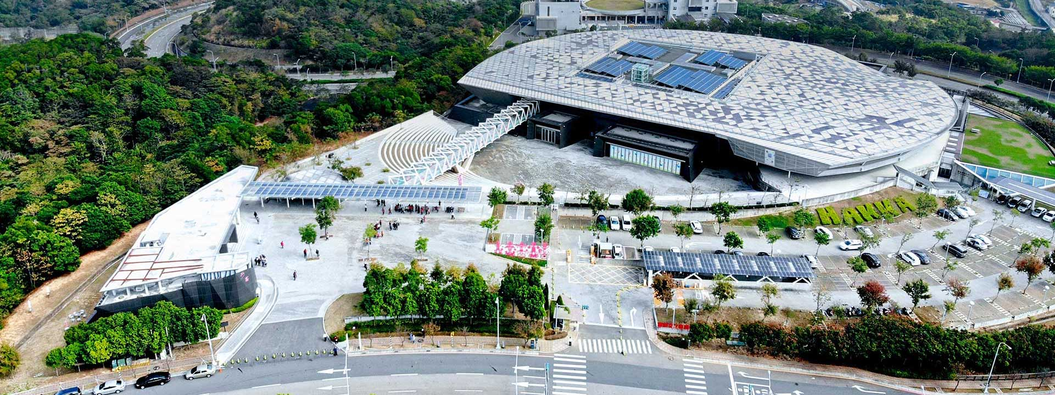

- 實景圖


